Article pour le Journal de la Commune de BARRET

L’année 2017 a débutée par la traditionnelle Assemblée Générale du Club « Le Lien des Aînés » avec un remaniement important du bureau dont l’arrivée de nouveaux membres et l’élection d’un nouveau Président, Monsieur Jean-Claude FOYARD, succédant à Monsieur Henri GENAIS qui, après 21 ans de bons et loyaux services, a souhaité se retirer. Nous le remercions vivement pour son action durant toutes ces années.
Le club compte aujourd’hui 151 adhérents, ce qui en fait un des clubs le plus important du secteur.
De nombreuses activités sont au programme cette année, et notamment plusieurs voyages
- à SAUMUR « le printemps des écuyers » le dimanche 23 avril
- à PERIGNY-LA ROCHELLE - Cabaret « LE STRASS » le mardi 6 mai
- en Vendée – Déjeuner spectacle à l’Auberge du « Pouct’on » le jeudi 29 juin
- à PENISCOLA en Espagne du 1er au 6 octobre
Sans oublier les différents concours de belote, de pétanque, lotos « quine » inters-clubs et le repas de fin d’année qui réuni plus de 120 convives
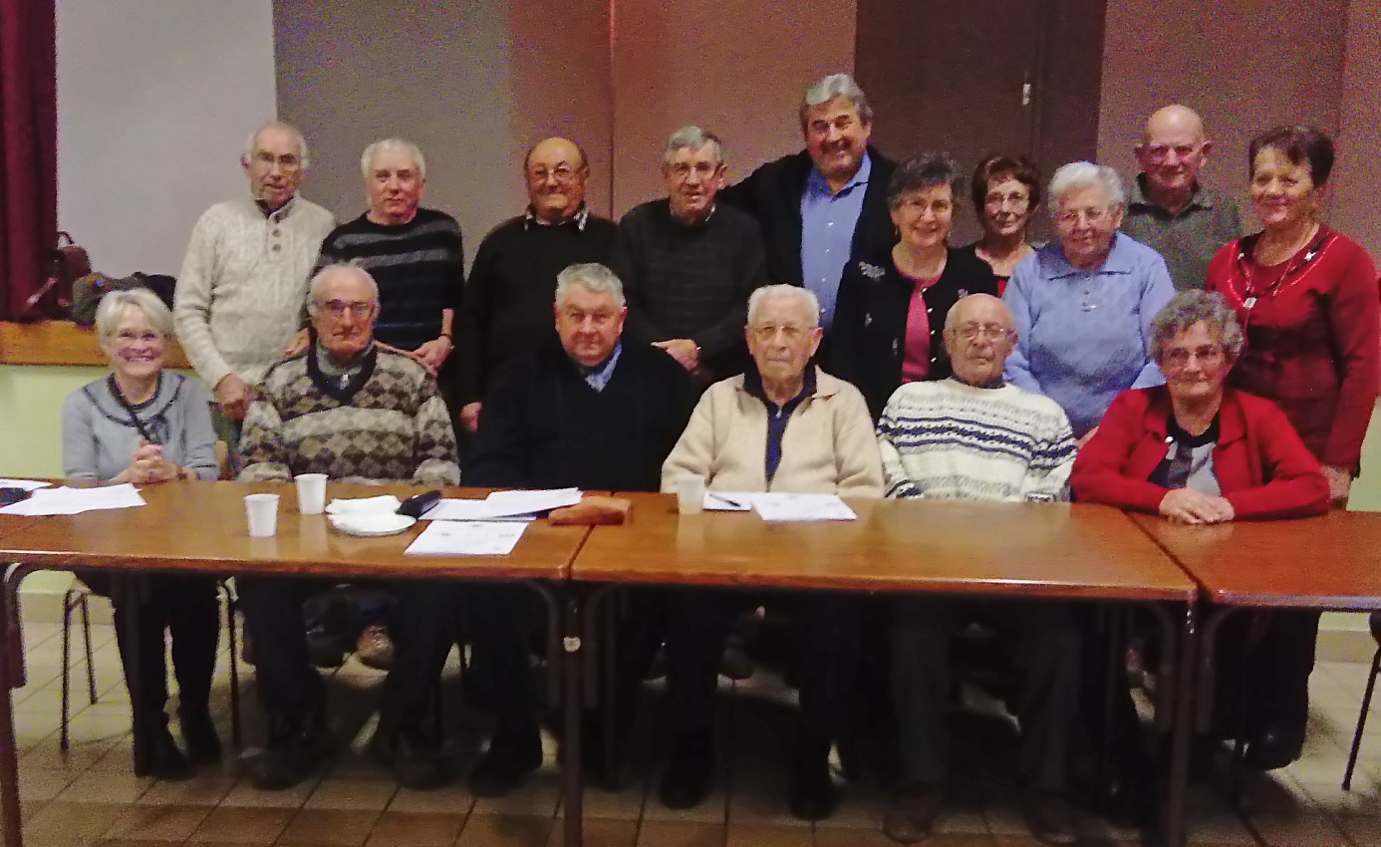

Le Président
Jean-Claude FOYARD

